Практическая работа 5. Графический интерфейс

Задание 1. Введение в graphics.h

Общее: написать программу, которая циклически будет выводить фигуру в фигуре (без цифр), как показано на рисунке ниже в соответствии с алгоритмом (см. свой вариант). Цифрами указана область, которую нужно закрасить в соответствии с вариантом.
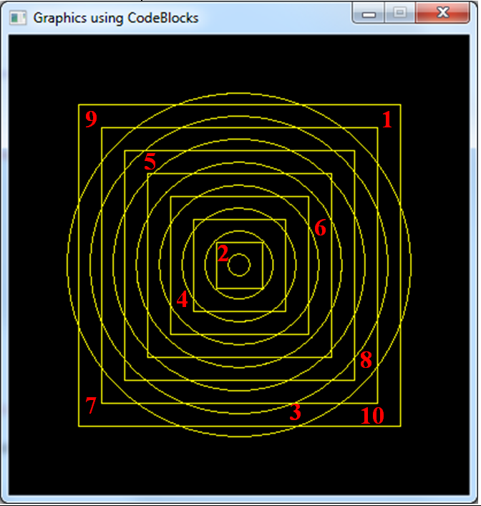
1) Создайте цикл, увеличивающий переменную i от 10 до 150 с шагом 10. Если переменная кратна 20, вывести квадрат, иначе вывести круг. Закрасьте область №1 в зеленый цвет. Цвет границ фигур – желтый.
2) Создайте цикл, увеличивающий переменную n от 20 до 300 с шагом 20. Если переменная кратна 40, вывести круг, иначе вывести прямоугольник. Закрасьте область №2 в красный цвет. Цвет границ фигур – зеленый.
3) Создайте цикл, увеличивающий переменную i от 150 до 10 с шагом -10. Если переменная кратна 20, вывести квадрат, иначе вывести круг. Закрасьте область №3 в синий цвет. Цвет границ фигур – красный.
4) Создайте цикл, увеличивающий переменную n от 300 до 20 с шагом -20. Если переменная кратна 40, вывести круг, иначе вывести прямоугольник. Закрасьте область №4 в розовый цвет. Цвет границ фигур – зеленый.
5) Создайте цикл, увеличивающий переменную i от 1 до 15 с шагом 10. Если переменная кратна 2, вывести квадрат, иначе вывести круг. Закрасьте область №5 в зеленый цвет. Цвет границ фигур – белый.
6) Создайте цикл, увеличивающий переменную i от 10 до 150 с шагом 10. Если переменная кратна 20, вывести квадрат, иначе вывести круг. Закрасьте область №6 в коричневый цвет. Цвет границ фигур – пурпурный.
7) Создайте цикл, увеличивающий переменную n от 20 до 300 с шагом 20. Если переменная кратна 40, вывести круг, иначе вывести прямоугольник. Закрасьте область №7 в светло-серый цвет. Цвет границ фигур – голубой.
8) Создайте цикл, увеличивающий переменную i от 150 до 10 с шагом -10. Если переменная кратна 20, вывести квадрат, иначе вывести круг. Закрасьте область №8 в бирюзовый цвет. Цвет границ фигур – коричневый.
9) Создайте цикл, увеличивающий переменную n от 300 до 20 с шагом -20. Если переменная кратна 40, вывести круг, иначе вывести прямоугольник. Закрасьте область №9 в голубой цвет. Цвет границ фигур – зеленый.
10) Создайте цикл, увеличивающий переменную i от 10 до 150 с шагом 10. Если переменная кратна 20, вывести квадрат, иначе вывести круг. Закрасьте область №10 в красный цвет. Цвет границ фигур – белый.
11) Создайте цикл, увеличивающий переменную i от 10 до 150 с шагом 10. Если переменная кратна 20, вывести квадрат, иначе вывести круг. Закрасьте область №1 в желтый цвет. Цвет границ фигур – зеленый.
12) Создайте цикл, увеличивающий переменную n от 20 до 300 с шагом 20. Если переменная кратна 40, вывести круг, иначе вывести прямоугольник. Закрасьте область №2 в зеленый цвет. Цвет границ фигур – красный.
13) Создайте цикл, увеличивающий переменную i от 150 до 10 с шагом -10. Если переменная кратна 20, вывести квадрат, иначе вывести круг. Закрасьте область №3 в красный цвет. Цвет границ фигур – синий.
14) Создайте цикл, увеличивающий переменную n от 300 до 20 с шагом -20. Если переменная кратна 40, вывести круг, иначе вывести прямоугольник. Закрасьте область №4 в зеленый цвет. Цвет границ фигур – розовый.
15) Создайте цикл, увеличивающий переменную i от 1 до 15 с шагом 10. Если переменная кратна 2, вывести квадрат, иначе вывести круг. Закрасьте область №5 в белый цвет. Цвет границ фигур – зеленый.
16) Создайте цикл, увеличивающий переменную i от 10 до 150 с шагом 10. Если переменная кратна 20, вывести квадрат, иначе вывести круг. Закрасьте область №6 в пурпурный цвет. Цвет границ фигур – коричневый.
17) Создайте цикл, увеличивающий переменную n от 20 до 300 с шагом 20. Если переменная кратна 40, вывести круг, иначе вывести прямоугольник. Закрасьте область №7 в голубой цвет. Цвет границ фигур – светло-серый.
18) Создайте цикл, увеличивающий переменную i от 150 до 10 с шагом -10. Если переменная кратна 20, вывести квадрат, иначе вывести круг. Закрасьте область №8 в коричневый цвет. Цвет границ фигур – бирюзовый.
19) Создайте цикл, увеличивающий переменную n от 300 до 20 с шагом -20. Если переменная кратна 40, вывести круг, иначе вывести прямоугольник. Закрасьте область №9 в зеленый цвет. Цвет границ фигур – голубой.
20) Создайте цикл, увеличивающий переменную i от 10 до 150 с шагом 10. Если переменная кратна 20, вывести квадрат, иначе вывести круг. Закрасьте область №10 в белый цвет. Цвет границ фигур – красный.
21) Создайте цикл, увеличивающий переменную i от 10 до 150 с шагом 10. Если переменная кратна 20, вывести квадрат, иначе вывести круг. Закрасьте область №1 в зеленый цвет. Цвет границ фигур – желтый.

Задание 2. Пользовательские функции в graphics.h

Общее: написать программу, которая с помощью функции отрисовывает определенный объект (заливка любая) вместе с названием (см. свой вариант). В функцию передавайте координаты расположения объекта. Вызовите эту функцию и выведите объекты с помощью вложенного цикла в несколько строк и столбцов как показано на рисунке ниже.
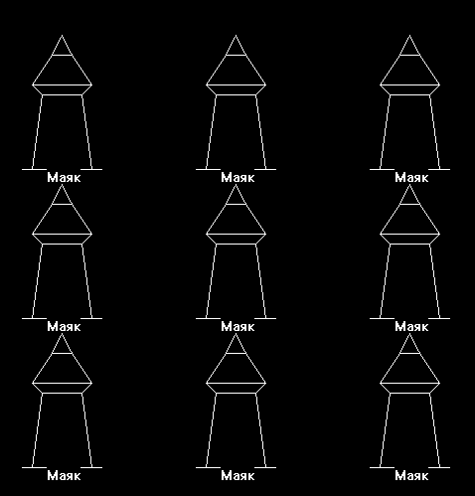

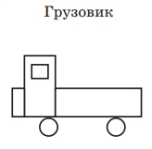 | 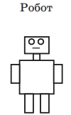 | 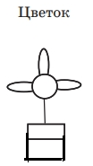 | 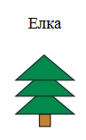 | Маяк  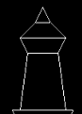

1) Рисунок Грузовик вывести 9 раз по 3 в строке.
2) Рисунок Робот вывести 6 раз по 2 в строке.
3) Рисунок Цветок вывести 10 раз по 5 в строке.
4) Рисунок Елка вывести 12 раз по 4 в строке.
5) Рисунок Маяк вывести 15 раз по 3 в строке.
6) Рисунок Грузовик вывести 8 раз по 4 в строке.
7) Рисунок Робот вывести 10 раз по 2 в строке.
8) Рисунок Цветок вывести 12 раз по 4 в строке.
9) Рисунок Елка вывести 6 раз по 3 в строке.
10) Рисунок Маяк вывести 15 раз по 5 в строке.
11) Рисунок Грузовик вывести 15 раз по 3 в строке.
12) Рисунок Робот вывести 16 раз по 4 в строке.
13) Рисунок Цветок вывести 12 раз по 4 в строке.
14) Рисунок Елка вывести 10 раз по 2 в строке.
15) Рисунок Маяк вывести 8 раз по 4 в строке.
16) Рисунок Грузовик вывести 15 раз по 3 в строке.
17) Рисунок Робот вывести 20 раз по 5 в строке.
18) Рисунок Цветок вывести 12 раз по 3 в строке.
19) Рисунок Елка вывести 6 раз по 2 в строке.
20) Рисунок Маяк вывести 9 раз по 3 в строке.
21) Рисунок Грузовик вывести 9 раз по 3 в строке.

Задание 3. Пользовательские функции в graphics.h
Нарисуйте две кнопки как показано на рисунке ниже. При нажатии на кнопку «Нарисовать» (нужно проверить, попадает ли щелчок в диапазон прямоугольной кнопки) на экране должен отрисовываться результат задания 2. При нажатии мышью на кнопку «Стереть» на экране должны оставаться только две начальные кнопки.
